Ты в порядке?
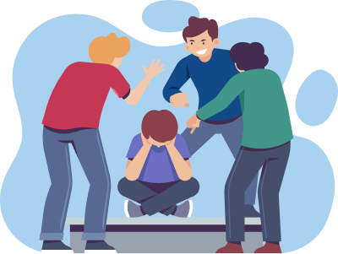

По статистике, каждый третий школьник сталкивается с буллингом, в некоторых российских школах — каждый второй. Также известно, что у жертв буллинга в 3 раза чаще сверстников диагностируют апатию, тревожно-депрессивное расстройство, головные боли и попытки суицида. Рассказываем, как распознать депрессию у ребенка и помочь ему 👇🏻
Что такое буллинг, его виды:
Буллинг — это травля, регулярные издевательства одного ребенка над другим. Или группы детей над школьником. Буллинг может быть физическим (пинки, щипки, порча имущества) и психологическим (оскорбления, высмеивание, игнорирование). Часто один вид сопровождается другим

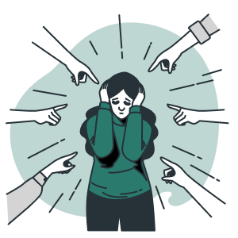

Симптомы депрессии у жертвы буллинга

- Грусть, плач
- Безнадежность
- Потеря интереса к любимым занятиям
- Увлечение темой смерти
- Низкая самооценка
- Снижение успеваемости
- Деструктивное поведение
- Раздражительность, гнев
- Чувство вины, самокритика
- Забывчивость, невнимательность, усталость
- Гиперчувствительность к неудачам
- Психомоторное возбуждение или заторможенность
- Проблемы со сном, аппетитом
- Физические боли
- Отсутствие планов на будущее
- Прощальные письма, раздача вещей
- Самоповреждение, употребление алкоголя или других психоактивных веществ

Важно: нет универсального набора признаков. Главный критерий — резкие изменения в поведении ребенка, он становится не похож на себя.

Как помочь ребенку

Главное — сохранять спокойствие, потому что ребенку нужен надежный взрослый. Создайте атмосферу любви, принятия и доверия. Важно транслировать: «Я все слышу и разделяю с тобой, я рядом. Давай найдем решение проблемы».
Также во время общения с подростком важно:

- Не осуждать, не обвинять, не спорить
- Признавать суицид как один из вариантов, но не признавать его как «нормальный» вариант
- Дать понять, что вы в курсе намерений подростка и попросить его поделиться переживаниями
- Поощрять полную откровенность и активно слушать
- Помочь подростку спланировать совместное счастливое будущее

Главная задача — разговорить подростка. Описывая свое состояние и ситуацию, он начнет по-другому воспринимать случившееся. Если тревожные симптомы сохраняются, угрожают здоровью или мешают повседневной жизни — это серьезный повод обратиться к врачу-психиатру.
Родители могут опасаться обращаться к психиатру, предполагая так называемую постановку на учет и проблемы у ребенка в будущем. В таком случае можно начать с психолога или психотерапевта: он проведет диагностику, окажет экстренную помощь и мягко направит подростка к профильному врачу.

Полезные ресурсы:

Служба помощи «Травли нет»

Бесплатный телефон доверия для детей подростков и родителей: 8-800-200-01-22

